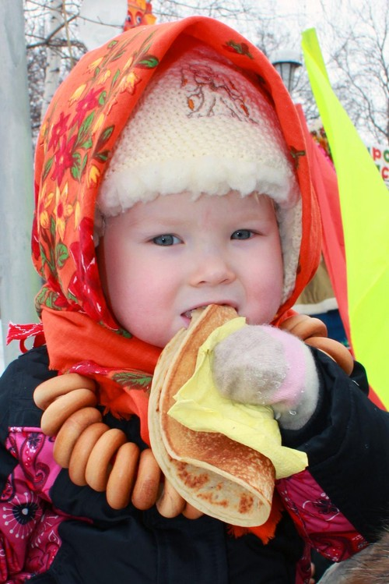

Педагогический проект «Масленица»

(для детей среднего дошкольного возраста,

3 группа)
Актуальность: Мир русской культуры поражает поэтическим откровением своей красоты, восхищает тем, как грамотно и гармонично все в нем устроено по законам добра и мудрости. Основной путь восхождения общества к духовным ценностям видится в сохранении и возрождении культуры своего народа. В работах российских философов, педагогов, филологов (М. М. Бахтин, В. С. Библер, Е. В. Бондаревская, Н. К. Рерих, В. В. Розин и др.) культура рассматривается доминирующим средством изменения общества и развития личности. Огромный воспитательный потенциал заложен в народных традициях, обрядах, произведениях устного народного творчества, музыке, где высвечены национальные идеи и гражданские ценности. Именно праздник выступал той культурной формой взаимодействия людей друг с другом, когда осуществлялась передача потомкам культурных традиции. Именно поэтому возникла идея в проведении праздничного гулянья «Масленица» в ДОУ.
Проблема: В настоящее время вызывает тревогу и беспокойство забвение русских традиций, отражающих многовековой опыт познания народом окружающей природы, способов гармоничной жизни в согласии с ней. Одной из проблем дошкольного образования ребенка сегодня – противоречие между богатейшим наследием русского народа и недостаточным представлениями о традициях народа у педагогов и детей.
Цель: формировать у детей представление о русском народном празднике Масленице.
Задачи:
1. Обобщать и систематизировать представления детей о народных традициях, символах праздника, народных гуляньях, играх и забавах праздника Масленицы.
2. Приобщать к ценностям русской культуры.
3. Развивать интерес к познавательным развлечениям, знакомящим с традициями и обычаями русского народа, истоками культуры.
4. Развивать творческие наклонности детей, желание заниматься интересным творческим делом (лепка, рисование, конструирование)
5. Воспитывать чувство патриотизма основанного на русских традициях.
Срок реализации проекта: 1 неделя
Обеспечение интеграции образования:
Здоровье: приучать следить за осанкой во всех видах деятельности.
Физическая культура: развивать координацию движений, ловкость, быстроту, мелкую моторику рук.
Социализация: формировать навык ролевого поведения при проведении игр и умение объединяться в игре со сверстниками, считаться с интересами товарищей.
Труд: приучать самостоятельно готовить свое рабочее место к НОД и убирать его после НОД.
Безопасность: формировать навыки безопасного поведения при проведении подвижных игр, забав.
Познание: учить рассказывать о русском народном празднике Масленице. Создавать свои художественные образы в изобразительной, конструктивной деятельности.
Коммуникация: совершенствовать диалогическую речь; учить запоминать прочитанный текст произведения.
Чтение художественной литературы: помогать детям правильно воспринимать содержание русских народных закличек, зазывалок.
Художественное творчество: украшать наряд куклы элементами дымковской росписи.
Музыка: вызывать эмоциональную отзывчивость при восприятии народных мелодий.
Планируемые результаты:
1. Владеют знаниями о традициях, символах праздника, народных гуляньях, играх и забавах праздника Масленицы.
2. Знают и называют времена года, изменения, происходящие весной в жизни людей и в природе.
3. Умеют организовывать народные подвижные игры, выступать в роли организатора, водящего.
4. Знакомы с произведениями народного искусства (заклички, заигрыши, загадки, песни, филимоновские игрушки)
5. Создают свои художественные образы в изобразительной, конструктивной деятельности.
6. Выражают эстетические чувства, проявляют эмоции от участия в народных праздниках, рассматривании предметов народного искусства, прослушивании произведений музыкального фольклора.
Этапы реализации:
1. Подготовительный – изучение методической литературы, Интернет-ресурсов, постановка цели, задач, разработка проекта, выбор форм и методов работы с детьми, определение содержания работы, изучение условии для проведения проекта, определение и формулировка ожидаемых результатов.
2. Организационный – НОД, досуги, беседа, подвижные игры и упражнения, наблюдения в природе, художественное творчество детей, оформление наглядной пропаганды для родителей.
3. Результативный – организация выставки детского творчества «Как на Масленичной неделе… », оформление фотоотчета, презентации проекта, выступление на педсовете, выставление проекта на сайт детского сада.
Перспективное планирование образовательной деятельности
Понедельник «Встреча»
- Рассказ воспитателя о русском традиционном празднике – Масленице – познакомить детей со значением и обычаями праздника. Использование видеопрезентации по теме. (ПРИЛОЖЕНИЕ 1)
- Рузучивание масленичных закличек, поговорок – развивать кругозор, память. (ПРИЛОЖЕНИЕ 2)
- Пальчиковая гимнастика «На блины» - развивать мелкую моторику рук, интерес к русскому народному фольклору. (ПРИЛОЖЕНИЕ 3)
- Художественное творчество (рисование): дымковская роспись, украшение наряда для куклы Масленицы – познакомить с символом праздника куклой - Масленицей, познакомить с русскими народными костюмами, с элементами дымковской росписи. (ПРИЛОЖЕНИЕ 4)
- Рассматривание картин Кустодиева «Масленица», «Деревенская масленица», «Масленичные катания»; Грузинского «Масленица» 1889, Кожина С. «Масленица. Проводы» 17 век, Френца «Масленица» 1903, Белых В. «Соборо Александра Невского. Масленица» 1908, Васильевой Л. «Масленица», Сырова «Ярморка» и др. на тему «Масленица» - развивать художественное восприятие картин, внимательность, патриотизм. (Презентация, ПРИЛОЖЕНИЕ 5 )
- П/И «Малечина-калечина», «Заря»- развивать внимание, реакцию, ловкость.
- Катание на санках – доставить детям радость от зимних развлечений.
- Лепка снеговика – продолжать учить детей делать постройки из снега.
- Слушание русских народных песен «Вот уж зимушка проходит», «Ах, вы сени, мои сени», «Барыня» - повышать интерес к русскому народному творчеству. Д/и «Когда это бывает» - упражнять детей в различении и назывании времен года по характерным приметам.
- П/и «Мороз – красный нос» - учить детей действовать по сигналу, бегать по всей площадке, не наталкиваясь друг на друга.
Вторник «Заигрыши»
- Коммуникативно-речевое развитие - расширять знания и представления детей о русских народных праздниках; развивать слуховое внимание, логическое мышление; активизировать словарь; совершенствовать умение ориентироваться во времени; развивать пальчиковую моторику, координацию; детей к русской истории. Использование презентации (ПРИЛОЖЕНИЕ 6, ПРИЛОЖЕНИЕ 6.1)
- д/и «Времена года» - обобщать и систематизировать знания детей о временах года, изменениях происходящих в жизни людей и в природе.
- Художественное творчество по желанию в свободное время (раскрашивание) – создание положительного настроя детей, возможность выразить полученные знания про масленицу в рисунке.
- Наблюдение: птицы – учить рассматривать внешний вид птиц, особенности их поведения; активизировать понятия «зимующие», «перелетные» птицы.
- П/и «Снежны тир», «Кто быстрее на метле» - развивать целеустремленность, дружелюбие.
- Повторение масленичных закличек – развивать кругозор, память.
- П/и «Прятки» - развивать ориентировку в пространстве, умение играть дружно.
- Катание с ледяной горки – развивать двигательную активность, создать хорошее настроение.
Среда «Лакомка»
- Физкультурное занятие «Солнце красное взошло» - развивать двигательную способность, моторику разных частей тела, координацию движений. (ПРИЛОЖЕНИЕ 7)
- Наблюдение: Весна, весна – иди сюда – учить наблюдать первые признаки весны.
- П/и «Два Мороза», «Веснянка» - развивать двигательную активность, интерес к народным играм.
- Катание с ледяной горки – учить детей скатываться с горки парами.
- Конкурс рисунков на снегу – развивать воображение, самостоятельность. Просмотр мультфильма «Смешарики. Масленица» - обобщать знания детей о Масленице; доставить детям радость, хорошее настроение.
- П/и «Салки-догонялки» - развивать навык бега, ловкость.
- П/и «Ровным кругом» - упражнять детей в выполнении основных видов движений.
- П/и «Ручеек», «Гори, гори ясно» - формировать интерес к народным подвижным играм, умение играть дружно.

Четверг «Разгуляй»
- Пальчиковая гимнастика «Оладушки» - развивать мелкую моторику рук, интерес к русскому народному фольклору.
- Наблюдение: первые проталины – учить наблюдать изменения, происходящие в природе весной, устанавливать причинно-следственные связи.
- Праздник «Широкая масленица» - актуализировать и систематизировать представления детей о народных традициях, символах праздника, народных гуляньях, играх и забавах; формировать интерес к русскому народному фольклору; воспитывать чувство патриотизма, основанного на русских традициях. (ПРИЛОЖЕНИЕ 8)
- Катание на санках – доставить детям радость от зимних развлечений.
- Спортивный досуг «Вот уж зимушка проходит»– вызывать интерес к русским народным подвижным играм; активизировать двигательную активность детей.
- Рисование по снегу – развивать воображение, умение воплощать замысел.
- Повторение масленичных закличек – развивать кругозор, память.
- П/и «Снежный тир» - развивать меткость.
Пятница «Вечёрки»
- Артикуляционная гимнастика «Солнышко» - нарисовать надутыми губами солнце.
- Физкультурное занятие «Солнце».
- Лепка «Угощение для куклы Кати» - расширять представление детей о русских народных обычаях; формировать умение передавать в лепке выбранный объект, используя усвоенные ранее приемы; умение работать аккуратно; вызвать желание делать что-то для других.
- Наблюдение: весеннее небо – солнце – учить детей наблюдать за явлениями неживой природы.
- П/и «Русская метла», «Горелки», «Ручеек» - развивать двигательную активность, основные виды движений.
- Катание на санках, с ледяной горки - доставить детям радость от зимних развлечений
- Вечер загадок «Прощай Масленица! » - развивать воображение, память, быстроту мышления, умение разгадывать загадки. (ПРИЛОЖЕНИЕ 9)
- Выставка детского творчества «Как на Масличной недели… » - учить детей радоваться результатам своего творчества и своих товарищей. П/и по желанию детей – формировать умение объединяться для игры в небольшие группы, играть дружно; выступать в роли организатора игры, водящего.
- Самостоятельная игровая деятельность детей.
Достигнутые результаты: в результате проектной деятельности у детей были сформированы представления о русском народном празднике Масленице, символах праздника, народных гуляньях; повысился интерес к народным подвижным играм, забавам, развлечениям; проект способствовал развитию у детей кругозора, любознательности, творческих способностей, двигательной активности; все проводимые мероприятия повлияли на стремление изучить традиции родной страны.

ПРИЛОЖЕНИЕ 2

Наша Масленица годовая,
Она гостинка дорогая,
Она пешею к нам не ходит,
Все на комоньях разъезжает,
Чтобы кони были вороные,
Чтобы слуги были молодые!
Про Масленицу говорили:
Душа ты наша Масленица!
Сахарны твои уста,
Сладка твоя речь!
Приезжай к нам в блинах поваляться,
Сердцем потешиться!

- Блинцы, блинчики, блины, как колеса у Весны.
- И самый хладнокровный человек любит горячие блины.
- Масленица без блинов, именины без пирогов не бывают
- Масленица идет, блин да мед несет
- Масленица объедуха, деньгам приберуха.
- Масленица семь дней гуляет.
- На Масленой неделе повеселись, да блинком угостись.
- На горах покататься, в блинах поваляться.
- Не житье — бытье, а Масленица.
- Хоть с себя все заложить, а масленицу проводить
- Чтоб вам извозиться по локти, а наесться по горло.
- Блин хорош не один.
- Блин не клин, брюхо нерасколет!
- Как на масленой неделе изтрубы блины летели!
- Уж вы, блины мои, уж блиночки мои!
- Широкая Масленица, мы тобою хвалимся,
- На горах катаемся, блинами объедаемся!

ПРИЛОЖЕНИЕ 3
Брынцы — брынцы, (ладушки)
Пеките блинцы!
(хлопки ладонь о ладонь — горизонтально)
Мажьте масленее
(поглаживают друг другу ладони)
Будьте повкуснее!
Трын — трынца, (ладушки)
Подайте блинца!
(протягивают руки вверх ладонями)

ПРИЛОЖЕНИЕ 4
Конспект занятия по изобразительной деятельности (рисование) в средней группе «Платье для куклы»

Программные задачи:
1. Учить детей украшать платье для куклы Масленицы
2. Продолжать учить детей правильно держать кисточку, обмакивать всем ворсом в краску, снимать лишнюю каплю о край баночки.
3. Развивать мелкую и общую моторику. Развивать зрительное внимание, умение визуально координировать свои движения. Продолжать учить дифференцировать основные цвета. Формировать умение подрожать взрослому, договаривая слова и словосочетания, способствовать активизации речи.
4. Познакомить детей с видом декоративно – прикладного искусства «Дымковская роспись»
Ход занятия.
- Ребята, сегодня мы будем украшать наряд для масленичной куклы. Во что одета кукла (сарафан, рубашка, платок, фартук)
- Посмотрите на мой мольберт, у меня вот такие платья получились. Что на них нарисовано?
- (ответы детей)
- Правильно полоски и точки.
- Полоски, какого цвета?
- (ответы детей)
- А точки, какого цвета?
- (ответы детей)
А знаете, есть вид декоративно-прикладного искусства, в котором используются яркие красочные орнаменты – горизонтальные и вертикальные линии, узоры – клетки, большие и маленькие кружочки, солнышки. Этот вид декоративно – прикладного искусства называется «Дымковская роспись»
И мы с вами сегодня будем настоящими художниками и украсим платье для Кати орнаментами дымковской росписи.
- А теперь посмотрите, как нужно рисовать узор на платье. У вас на столе у всех заготовки. Сначала посмотрите, как я буду рисовать.
- Я беру кисть за железную юбочку, смачиваю в воде, затем набираю красную краску, лишнюю краску снимаю о край банки. И рисую линию сверху вниз, не отрывая кисти от платья. Затем рисую вторую линию также, и третью. Промываю кисть в банке. Беру на кисть синюю краску, отступаю сверху немного и рисую линию слева направо, не отрывая кисть от платья. Отступаю немного и рисую ещё синюю линию слева направо, не отрывая кисть от платья, и еще одну синюю линию. Промываю кисть в банке. А теперь окунаю кисть в жёлтую краску и делаю точки в окошечках (в середине).
-А давайте ребята, прежде чем начать нашу работу, мы с вами подготовим пальчики и разомнёмся.
Физминутка:
(Воспитатель произносит текст и выполняет движения, а дети подражают ему, договаривая слова и словосочетания)

Подвижная игра «Платье»
Это платье для Наташки —
(Четыре ритмичных поворота вправо-влево, руки на поясе.)
Красные горошки.
(Четыре ритмичных прыжка на обеих ногах.)
А на платье два кармашка,
(«Рисуют» на животике два кармашка.)
Спрячем в них ладошки.
(Прикладывают обе ладошки к животику)
Какие вы молодцы хорошо размялись, а теперь вернемся за свои столы и начнем работу.
- Давайте возьмём кисти и покажем, как вы будете рисовать линии в воздухе (рисуем линии сначала сверху вниз, а затем слева направо) .
Самостоятельная работа детей воспитатель оказывает индивидуальную помощь.
3часть: Заключительная.
Заканчиваем рисовать, кисточки промываем и кладем на салфетку, красочки закрываем, рисунки убираем на край стола. Кто не успел дорисовать, закончим с вами после сон часа.
(Рисунки детей, которые успели украсить платье, выставляются на стенд.)
Воспитатель. Какие нарядные платья у вас получились! А вот и Кукла Масленичка пришла!
Катя: здравствуйте, ребята! Мне очень понравились платья, которые вы для меня приготовили. Спасибо дети, очень красивые платья получились!
Воспитатель: Давайте вместе с Масленицей вспомним, как мы с вами разукрашивали платья!
А как называется этот вид декоративно-прикладного искусства, в котором используются яркие орнаменты: полосочки, линии, кружочки, точки?
(ответы детей).
Воспитатель: Правильно, дымковская роспись. Какого цвета полосочки и точки получились на наших платьях?
Дети:(красные и синие полосочки, желтые кружочки). Кружочки получились внутри квадратиков
-Воспитатель: Молодцы ребята! Вы хорошо потрудились!

Самоанализ занятия по рисованию.
Занятие по рисованию проводилось в соответствии с задачами основной общеобразовательной программы.
Были поставлены задачи:
1. научить детей украшать наряд для масленицы.
2. Продолжать учить детей правильно держать кисточку, обмакивать всем ворсом в краску, снимать лишнюю каплю о край баночки.
3. Развивать мелкую и общую моторику. Развивать зрительное внимание, умение визуально координировать свои движения. Продолжать учить дифференцировать основные цвета. Формировать умение подрожать взрослому, договаривая слова и словосочетания, способствовать активизации речи.
4. Познакомить детей с видом декоративно – прикладного искусства «Дымковская роспись»
Все задания, предложенные детям, соответствуют их возрасту и уровню развития.

Была проведена Предварительная работа:
Детям были показаны две презентации про праздник Масленица, была проведена беседа про роль куклы во время праздничной недели.

В конце занятия был подведен итог. С детьми были проанализированы выполненные работы. Закрепили цвета, использованные при рисовании, расположение узоров на листе (ориентировка на плоскости листа).
Т.о., все поставленные цели и задачи были решены.

ПРИЛОЖЕНИЕ 5
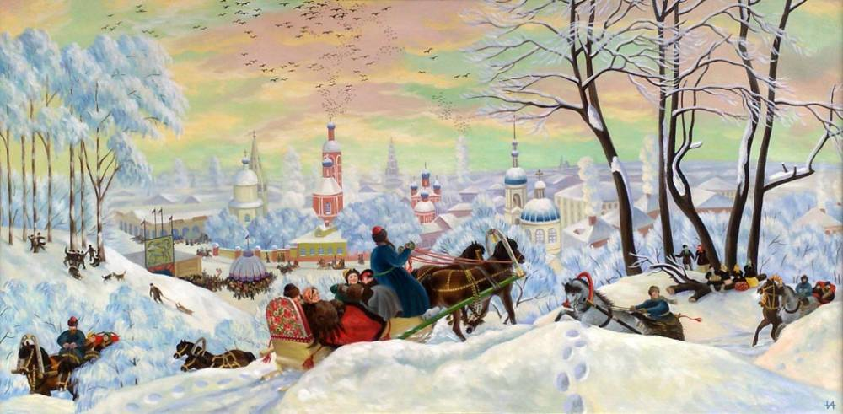
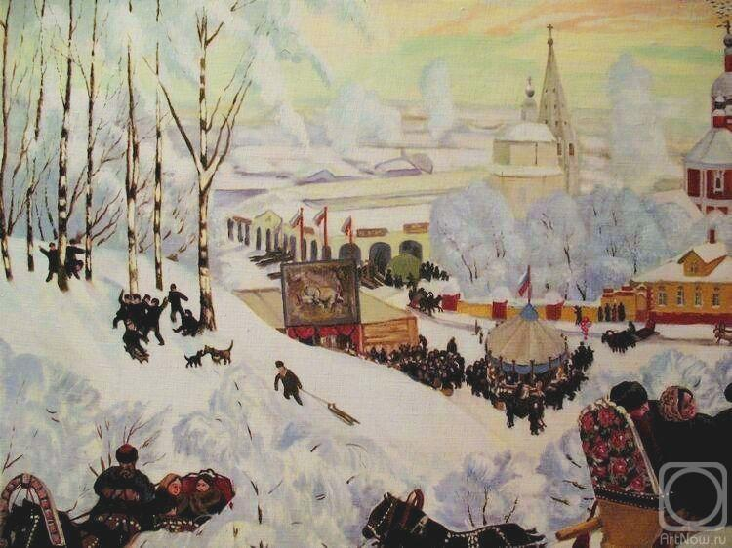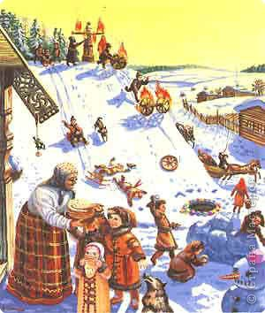
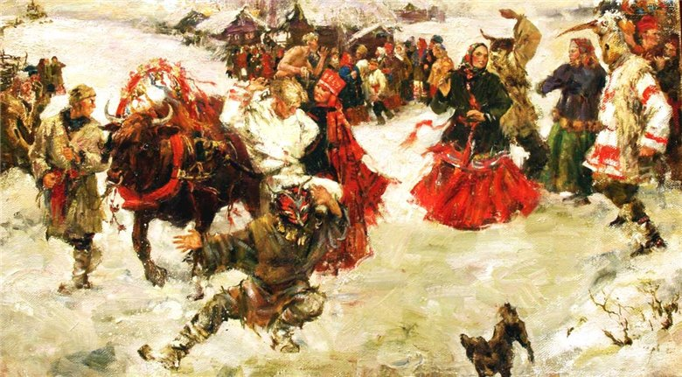
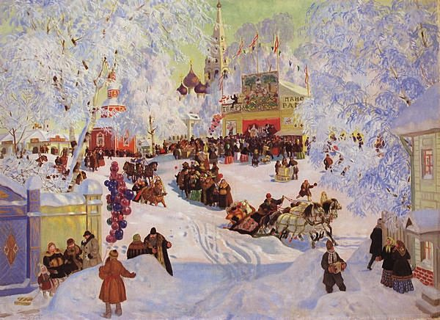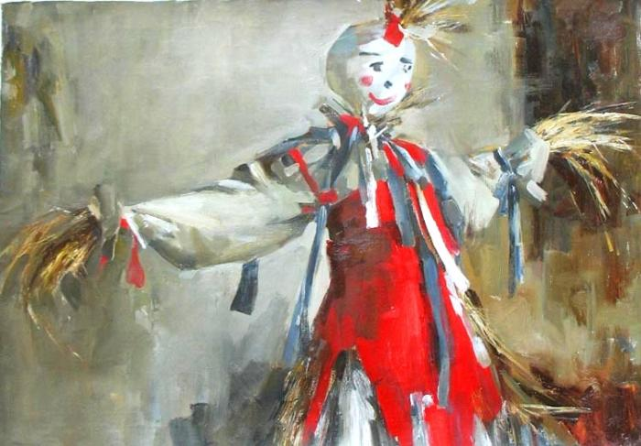
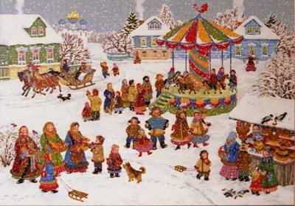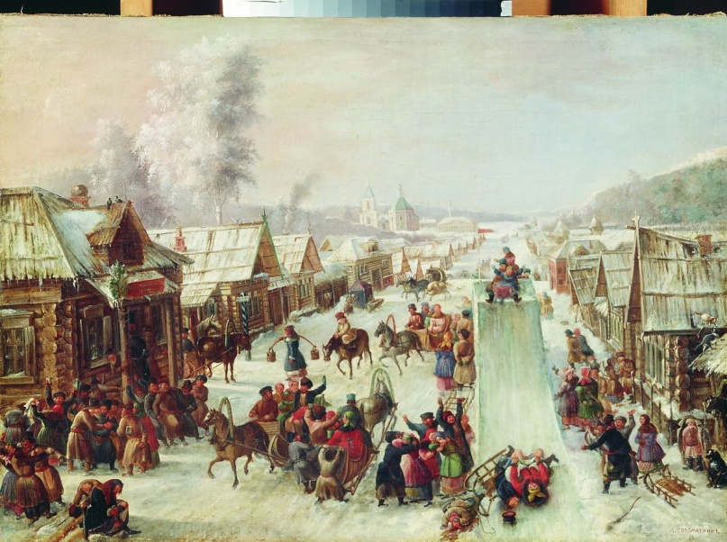

ПРИЛОЖЕНИЕ 6
Конспект занятия в средней группе «Масленая неделя»
Цель: познакомить с праздником Масленица
Задачи:
• расширять знания и представления детей о русских народных праздниках;
• развивать слуховое внимание, логическое мышление;
• активизировать словарь;
• совершенствовать умение ориентироваться во времени;
• развивать пальчиковую моторику, координацию;
• приобщать детей к русской истории.
ХОД ЗАНЯТИЯ:
- Ребята! Отгадайте загадку!
В этот праздник, все стремятся,
Долго дома не сидеть,
А на ярмарку все мчатся,
Представления смотреть,
Выступают скоморохи,
Пекут вкусные блины,
Раз в году бывает праздник,
В завершении зимы.
- Ребята, как вы думаете, о каком празднике говорится в этой загадке?
- Правильно, этот праздник называется Масленица, и сегодня мы с вами поговорим об этом празднике, о масленице, об обрядах, да обычаях с которыми встречали этот праздник.
- Масленица – один из самых радостных и светлых праздников. Масленица - это праздник издревле любимейший на Руси. Длится Масленица целую неделю, и все это время хозяйки пекут блины и оладьи, которые так напоминают солнце, приглашают гостей и потчуют их. Этот праздник знаменовал собой приход весны и тепла.
- Ребята, а вы знаете что же является символом весны, солнца в этом празднике? Нет? Тогда отгадайте!
Желтый, круглый, ароматный
И на вкус такой приятный
И с вареньем, и с медком,
Со сгущенным молочком!
- Молодцы! Это блины! Яркие, румяные, ароматные!
- Масленица всегда была шумной, весёлой с песнями и играми. Всю неделю на Масленицу веселились, катались с горки, водили хороводы, угощались блинами. Самое главное - это блины! Блин - символ солнца. Такой же круглый и горячий. С пылу с жару подаются блины на стол. На Масленицу катаются на расписных санях, на гигантских каруселях! Распевают задорные частушки и прибаутки. Шуты и скоморохи насмешат до слез в уличных балаганах и театрах. Вот какая она, русская Масленица! Давайте и мы с вами поиграем!
Подвижная игра: «Весна, весна красная»
Весна, весна красная (хоровод)
Приди весна с радостью
С радостью, с радостью,
С великой милостью!
Со льном высоким (останавливаются, руки поднимают вверх, встают на носочки)
С корнем глубоким (приседают, руки опускают вниз)
С хлебами обильными! (бегут по кругу, взявшись за руки) .
- Каждый день Масленицы имеет свое название и обряды. Давайте, вспомним, какой день начинает неделю? (Понедельник)
Поиграем в игру «Что за чем, и перед чем? »
Игра: «Что за чем, и перед чем? »
- Какой день наступает после понедельника? (Вторник)
Что следует после вторника, среды, четверга? Какие дни недели мы называем выходными? Догадайтесь, какой день недели я загадаю. Он наступает после вторника и перед четвергом? (среда). А какой день недели наступает перед пятницей? (четверг) и т. д.
-Молодцы, вспомнили все дни недели, а теперь посмотрим, чем занимались каждый день на масленичной неделе!
Понедельник — Встреча.
Масленица начинается в понедельник, который называется встреча. В этот день встречают Масленицу, строят снежные горы. Делали куклу–чучело — Масленицу, наряжали ее, усаживали в сани и везли на горку. Встречали ее песнями.
Вторник — Заигрыш.
Дети и взрослые ходили от дома к дому, поздравляли с Масленицей и выпрашивали блины. Все ходили друг к другу в гости, пели песни, шутили. В этот день начинались игрища и потехи, устраивались девичьи качели, поездки на лошадях, строили снежные и ледяные крепости, скоморохи пели свои частушки.
Среда — Лакомка.
С этого дня по деревне катались на тройке с бубенцами. Родственники навещали друг друга семьями, ходили в гости с детьми, лакомились блинами и другими масленичными яствами.
-Давайте мы с вами превратимся в веселых пекарей, тоже напечем блинов да пирогов к масленице! А вот что нам надо для работы попробуйте отгадать!
(Дети отгадывают загадки)
Что на сковородку наливают
Да вчетверо сгибают? (блины)
Отгадать легко и быстро:
Мягкий, пышный и душистый,
Он и чёрный, он и белый,
А бывает подгорелый (Хлеб)
В печь сперва его сажают,
А как выйдет он оттуда,
То кладут его на блюдо.
Ну, теперь зови ребят!
По кусочку все съедят. (Пирог)
Кольцо не простое,
Кольцо золотое,
Блестящее, хрустящее,
Всем на загляденье.
Ну и объеденье! (Бублик)
Из меня пекут ватрушки,
И оладьи, и блины.
Если делаете тесто,
Положить меня должны. (Мука)
Ты не клюй меня, дружок, голосистый петушок.
В землю теплую уйду, к солнцу колосом взойду.
В нем тогда, таких как я, будет целая семья. (Зерно)
Я пузырюсь и пыхчу,
Жить в квашне я не хочу,
Надоела мне квашня,
Посадите в печь меня. (Тесто)
Наша толстая Федора
Наедается не скоро.
А зато когда сыта,
От Федоры – теплота. (Печь)
-Молодцы! А какой день недели следует за средой? (Четверг)
Четверг — широкий, Разгуляй-Четверток.
В этот день было больше всего развлечений, самый веселый день, гуляли с утра до вечера. Устраивали конские бега, кулачные бои и борьбу. Строили снежный городок и брали его боем. Катались на конях по деревне. Ряженые веселили народ. Все угощались блинами. Возили чучело на колесе, пели частушки, плясали, водили хороводы. В этот день начинали колядовать.
-Давайте и мы с вами попробуем слепить снежный ком!
Подвижная игра «Снежок»
Раз, два, три, четыре, (загибают пальчики)
Мы с тобой снежок слепили (лепят снежок)
Круглый, крепкий, очень гладкий (показывают руками круг, сжимают руки, гладят ладошки)
И совсем, совсем не сладкий! (грозят указательным пальцем)
Раз – подбросим, (подбрасываем воображаемый снежок)
Два – поймаем, («ловят» снежок)
Три – уроним («роняют» снежок)
И сломаем! (топчут снежок ногами.)
Пятница — Тещины вечерки.
На тещины вечерки наши папы угощали наших бабушек блинами.
Суббота — Золовкины посиделки.
В этот день молодожены приглашали к себе в гости родных и потчевали их угощением. Велись разговоры о житье-бытье, мирились, если до этого в ссоре находились.
-Давайте немного поиграем, у нас ведь Масленица!
Игра с мячом: «Назови ласково»
- Ребята, я буду произносить разные слова, а вы назовите их ласково:
блин – блинок, блинчик;
пирог – пирожок,
крендель – кренделек, мёд – медок (и т. д.)
Воскресенье — прощенный день или проводы.
Это были проводы Масленицы. В поле или на ледяных горках разводили костры, чтобы лед растопить, холод уничтожить, и сжигали куклу с песнями. Пепел разбрасывали по полю, чтобы на следующий год собрать богатый урожай. В прощенное воскресенье ходили друг к другу мириться и просили прощения, если обидели раньше. Говорили: "Прости меня, пожалуйста". "Бог тебя простит", — отвечали на это. Потом целовались и не вспоминали об обидах. Но если даже не было ссор и обид, все равно говорили: "Прости меня". Даже когда встречали незнакомого человека, просили у него прощения. Так заканчивалась Масленица.
- Вот так проходила Масленица на Руси! Вам понравилось? Что нового вы узнали?

ПРИЛОЖЕНИЕ 7
Конспект непосредственно образовательной деятельности по физической культуре «Солнце красное взошло»
Интеграция образовательных областей: «Физическое развитие», «Речевое развитие».
Инвентарь: скакалки, маски кота и совы.
Задачи:
1) Познакомить детей с народными игрушками, считалками потешками, стишками, песенками, русской народной музыкой;
2) Развивать мелкую моторику детей, звукопроизношение, физические качества;
3) Создавать у детей положительный эмоциональный настрой.
Вводная часть:
1. Ходьба быстрым шагом. Ходьба на носках, пятках, внешней и внутренней стороне стопы. (Мы гулять с вами пойдем, красно солнышко найдем. Солнышко-ведрышко, выгляни в окошко. Красное, покажись, яркое, появись.)
2. Ходьба на носках в центр круга. Ходьба спиной вперед, в приседе. (Утром солнышко встает, выше, выше, выше, выше. Ночью солнышко уйдет, ниже, ниже, ниже) .
3. Ходьба с высоким подниманием бедра и работой рук – «как петушок» - через скакалки. (Есть у солнышка дружок, красногрудый петушок. Петя рано встает, голосисто поет, детям спать не дает.) .
4. Прыжки на двух ногах по кругу через скакалки – «как зайчики». (Солнце красное взошло, ярко засияло, зайчики-лучики нам с тобой послало) .
5. Бег врассыпную, по сигналу остановка на скакалке. (Будем с солнышком играть и косички выбирать).
Основная часть:
Общеразвивающие упражнения со скакалками, с речитативом.
1. Руки вверх – и мы вдыхаем, руки книзу – выдыхаем.
2. Руки ставим перед грудью, повороты делать будем.
3. Руки вверх над головой, наклоняемся с тобой.
4. А теперь вперед прогнуться и друг другу потянуться
5. Вниз наклоны делать будем и колен коснемся грудью, а колени не сгибать и скакалки не ронять.
6. Сели, встали, сели, встали и ни капли не устали, спинки ровно всем держать, пятки можно отрывать.
7. Чтобы сильными нам стать, будем много поднимать.
8. А теперь играем в краны, строим башни-великаны.
9. Отдыхаем, все легли. Сели быстро. Раз, два, три! Ручками не помогать, будем пресс тренировать.
10. На животике лежим и кораблик покажи: по морям, по волнам, сегодня здесь, а завтра там.
11. Ты проснись, а не лежи и лягушку покажи.
12. Спинка будет отдыхать, надо киску показать.
13. А теперь попрыгать нужно, ну-ка вместе, ну-ка дружно.
14. Отдыхаем, дышим глубже, перешагиваем дружно.
А теперь пора играть, начинаю всех считать.
Народная игра «Совушка-сова большая голова
Игра «Кот и мыши»
Заключительная часть
Игра «Мышеловка». Игра повторяется 2 раза. После игры отмечаются самые ловкие «мышки».
Ходьба по кругу.
Рефлексия.

ПРИЛОЖЕНИЕ 8
Развлечение на улице
“Масленица загорела, всему миру надоела”
Скоморох 1:
Внимание! Внимание!
Народное гуляние!
Торопись честной народ,
Масленица всех зовет!
Скоморох 2:
В гости праздник пришел
В хоровод друзей завел.
Показаться каждый рад,
Чем хорош и чем богат!
Ну-ка в хоровод вставайте
Масленицу зазывайте!
Песня "ой, блины"
Дети читают стихотворение:
Всю неделю мы не пряли,
Масленицу дожидали,
В гости зазывали,
На горе ее встречали.
Снежком гору посыпали,
На саночках раскатали –
Будь, горушка, ледяная!
Приходи, масленица дорогая!
Выезжает Зима на санях, везет Масленицу (переодетую Бабу Ягу)
Зима.
А я Зимушка-Зима,
Я вам Масленицу привезла!
Скоморох.
Едет Масленица дорогая,
Наша гостьюшка годовая,
На саночках расписных
Для ребяток удалых.
Звучит музыка. Скоморохи танцуют, имитируя игру на музыкальных инструментах.
Зима.
Что за славный денек?
Собирается народ!
В игры зимние играть
Да себя потешать.
(объявляется перетягивание каната )
Перетягивание каната

Скоморох.
Хватит, Зимушка-Зима,
Твоя кончается пора!
Скоморохи.
Предупреждаем тебя мы -
Скоро начнется пора Весны!
Зима. (достает одежду и грозно приговаривает).
Нет, Весне не уступлю
Во что зимой играли дети,
Сейчас я посмотрю...
Вновь принесла ветер, холод, мороз
Вот вам одежды целый воз,
Кто смелее - оденется быстрее.
Проводится игра-эстафета "Кто быстрее оденется и передаст шапку, шарф, валенки".
Скоморох.
Все равно, Зима, уходи!
А Весна, поскорей к нам иди.
Громко крикнем с детьми:
Весна, приходи!
Весна.
А вот и я.
Вы меня звали, друзья?!
Я Весна-Красна!
Бужу землю ото сна!
Наполняю соком почки,
На полях ращу цветочки,
Прогоняю с речек лед,
Светлым делаю восход!
Всюду: в поле и лесу -
Людям радость я несу!
Здравствуй, Масленица дорогая,
Наша гостьюшка годовая!
Зима.
Ох, Весна, ты и хитра,
Очень речь твоя сладка.
Снег и холод все равно не унесу
И свое место не уступлю!
Проводится эстафета с лыжами, ходьба на одной лыже, скольжение.
Скоморох.
Все ребята - удальцы,
В зимних играх молодцы!
Весна.
Только ты, Зимушка, не злись
И попусту не заводись!
Видишь, Масленица у двора,
Уходить тебе пора!
Скоморох.
Будем Масленицу встречать,
Будем петь и танцевать.
Выходит Масленица - переодетая Баба Яга.
Баба Яга:
А вот и я! Здорово, ребята!
Что вы ржете, как жеребята?
Масленицей назначена я!
Веселите, хвалите меня!
Скоморох 1:
Странная какая-то Масленица у нас,
Тут что-то не так!
Скоморох 2:
А может ей отворот поворот показать?
Баба Яга:
Масленицу хотите прогнать?
Это вам не бублики жевать.
Хоть на пенсии сижу,
И на работу не хожу,
А чтоб сильной быть и ловкой,
Занимаюсь тренировкой.
Кто со мной может тягаться?
Будем сейчас состязаться.
Игра “Сковорода”

Баба Яга:
А теперь – игра, не развлеченье,
Да с большим значением.
Чтоб был долог колосок,
Чтоб лен рос высок,
Прыгайте как можно выше,
Можно прыгать выше крыши.
баба Яга метелкой по кругу крутит, дети перепрыгивают
Скоморох 1:
Интересно, первый раз
Такую Масленицу вижу.
Какая-то странная, неопрятная.
Баба Яга:
Да отвяжись ты от меня, надоел!
Масленицей называюсь,
На семь дней я к вам являюсь.
Принесла я много пакости,
Целую корзину гадости.
Ой, что это я?
Принесла блинков да сладостей,
Целую неделю радостей.
Скоморох 2:
Масленица, а ты во всех садиках побывала или только в наш пришла?
Баба Яга:
Во всех, во всех ....
Вот любопытные.
Я проведать вас пришла,
Наряжалась целый час,
Наконец-то я у вас.
Скоморох 1:
Да это же Баба Яга переодетая!
Что же вы смотрите, друзья,
Медлить нам никак нельзя!
Бабку Ежку окружаем,
Про нее мы что-то знаем! (отбирает у нее метелку)
Игра “Бабка Ёжка” Кто быстрее на метле
На площадке выставлены кегли в цепочку. Нужно пробежать верхом на метле змейкой и не сбить кегли. Побеждает тот, кто меньше всех их собьет.

Скоморохи:
Прочь ступай, Масленица завалящая!
Баба Яга:
А какая ж вам нужна?
Скоморохи:
Настоящая!
Баба Яга:
Ладно, ладно, раскричались.
Пошутить хотела, поозорничать.
Очень хочу Масленицу встречать.
Скоморох 1:
Ладно, оставайся, только, чур, никого не обижать.
Скоморох 2:
А дети тебе сейчас частушки пропоют, может быть ты что-то и поймешь про этот праздник
частушки детей
Баба Яга:
Спасибо ребята, спасибо, люди добрые, люди веселые! Можно я теперь с вами Масленицу встречать буду?
Скоморох 1:
Внимание! Внимание!
Веселое гуляние!
Будем весело плясать
Масленицу прославлять!
Скоморох:
Что-то стал я замерзать,
Надо в игры поиграть!
Игра Три ноги
Играющие разбиваются на пары, каждой паре связывают ноги (правую ногу одного с левой ногой другого). Пара на «трёх ногах» добегает до поворотного флажка и возвращается на линию старта.

Весна:
Эй, Скоморохи!
Дела мои плохи!
Блины остывают,
Их есть не поспевают!
Скоморохи:
скажи, матушка, что делать надо?
Весна:
Всякого прохожего,
Красивого, пригожего.
Поймать, да обласкать,
Да без блина не отпускать!...Эй, помощница, тетя Козочка, неси блиночки!
Коза угощает всех блинами.

Частушки к Масленице
Приходите, заходите
На румяные блины.
Нынче Маслена неделя —
Будьте счастливы, как мы!
***
Я на Маслену готов
Скушать 50 блинов.
Закушу их сдобою,
Похудеть попробую
***
Мы с подружкою гуляли,
Сыром гору налепляли,
Всю блинами устилали,
Сверху маслом поливали!
***
Я на Масленицу катался,
Трое санок изломал.
Ворона коня замучил,
А милашку покатал.
***
Купи, тятя, мне коня –
Вороные ножки.
Буду девочек катать
По большой дорожке.
***
У меня четыре шали,
Пятая – пуховая,
Не одна я боевая –
Все мы здесь бедовые.
***
Прилетали марсиане,
Осталися довольные.
Их тарелки не пустые,
А блинами полные.
***
Пятый блин я слопала,
На мне юбка лопнула.
Пойду юбку зашивать,
Чтобы есть блины опять.
***
Веселей играй, гармошка,
Масленица, не грусти!
Приходи, весна, скорее,
Зиму прочь от нас гони!
***
На санях с высоких горок
Девочки катаются,
Ну а мальчики обжоры
Животами маются
***
Уминая всласть ватрушки,
Поют девицы частушки.
Всякий люд кругом танцует,
И душа его ликует.
***
Мы кончаем петь частушки
До другого вечера.
Вы сидите до утра,
Коли делать нечего.

ПРИЛОЖЕНИЕ 9
Что на сковородку наливают
Да вчетверо сгибают? (блины)
Отгадать легко и быстро:
Мягкий, пышный и душистый,
Он и чёрный, он и белый,
А бывает подгорелый (Хлеб)
В печь сперва его сажают,
А как выйдет он оттуда,
То кладут его на блюдо.
Ну, теперь зови ребят!
По кусочку все съедят. (Пирог)
Кольцо не простое,
Кольцо золотое,
Блестящее, хрустящее,
Всем на загляденье.
Ну и объеденье! (Бублик)
Из меня пекут ватрушки,
И оладьи, и блины.
Если делаете тесто,
Положить меня должны. (Мука)
Ты не клюй меня, дружок, голосистый петушок.
В землю теплую уйду, к солнцу колосом взойду.
В нем тогда, таких как я, будет целая семья. (Зерно)
Я пузырюсь и пыхчу,
Жить в квашне я не хочу,
Надоела мне квашня,
Посадите в печь меня. (Тесто)
Наша толстая Федора
Наедается не скоро.
А зато когда сыта,
От Федоры – теплота. (Печь)

